Componente curricular: GEOGRAFIA
9º ano – 2º bimestre
PROPOSTA DE ACOMPANHAMENTO DA APRENDIZAGEM

NOME: _________________________________________________________________

TURMA: _________________________________________ DATA: ________________

Questão 1
Observe o mapa abaixo:

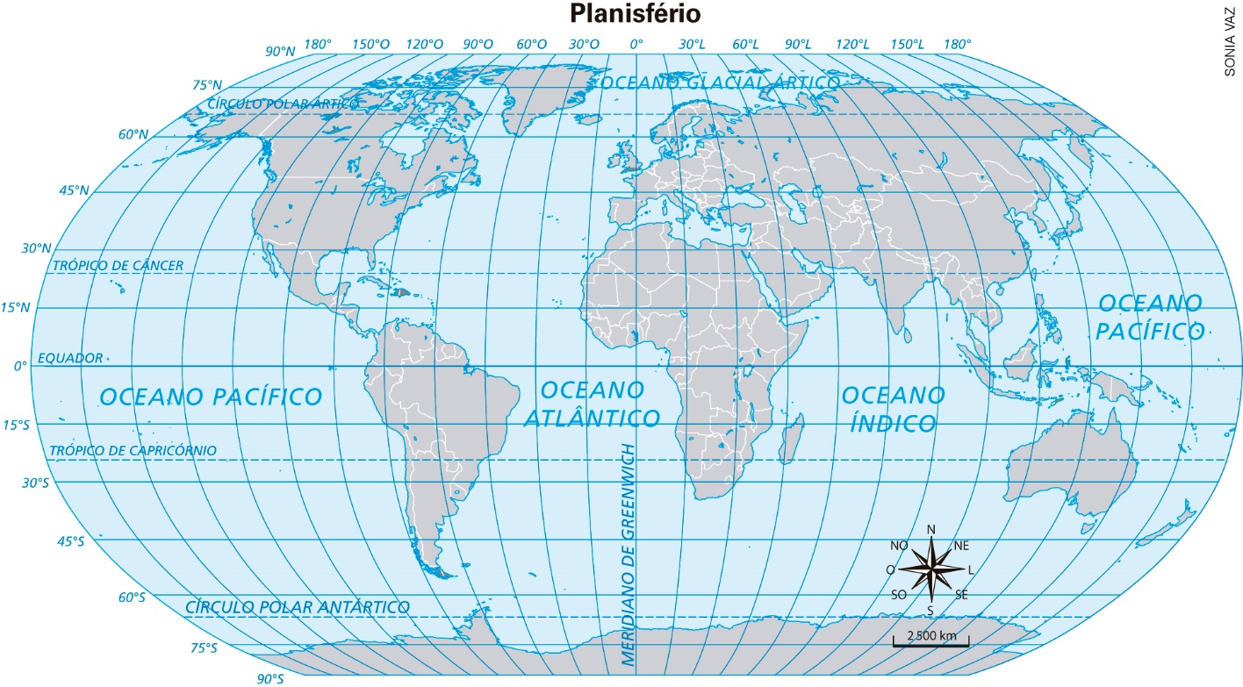
Fonte: IBGE. Disponível em: <https://7a12.ibge.gov.br/images/7a12/mapas/mundo/planisferio_pol.pdf>. Acesso em: 23 set. 2018.

Por que é possível considerar que essa imagem representa uma face da dominação histórica do mundo europeu sobre os demais países e continentes?
_____________________________________________________________________________________
_____________________________________________________________________________________
_____________________________________________________________________________________
_____________________________________________________________________________________

Questão 2
Em ensaio que discute aspectos de como o consumismo, sobretudo de produtos supérfluos, tem gerado tantos conflitos sociais e destacado as desigualdades existentes, o autor escreve:
“O problema é: como continuar submetendo os miseráveis a um discurso moral, que valoriza a austeridade e a virtude, quando nós mesmos prezamos justamente o prazer? Como exigir do pobre o comedimento, a medida, quando gostamos do que é supérfluo, do desmedido? Os miseráveis têm olhos. Sabem da riqueza alheia e a comparam com suas carências. Só que não se limitam a desejar uma casa. Querem o tênis, isto é, o ícone do prazer.”
RIBEIRO, Renato Janine. A boa política: Ensaios sobre a democracia na era da internet.
São Paulo: Companhia das Letras, 2017. p. 51.

A partir do trecho acima, considerando também seus conhecimentos e sua experiência enquanto habitante em um mundo globalizado, escreva sobre como o consumismo tem gerado conflitos e problemas sociais cada vez mais relevantes para a compreensão da sociedade atual.
_____________________________________________________________________________________
_____________________________________________________________________________________
_____________________________________________________________________________________
_____________________________________________________________________________________
_____________________________________________________________________________________
_____________________________________________________________________________________
_____________________________________________________________________________________
_____________________________________________________________________________________
_____________________________________________________________________________________
_____________________________________________________________________________________

Questão 3
Pesquise sobre algum conflito separatista na Europa e o caracterize relacionando aos processos de formação de identidades e de ideologias nacionalistas.
_____________________________________________________________________________________
_____________________________________________________________________________________
_____________________________________________________________________________________
_____________________________________________________________________________________
_____________________________________________________________________________________
_____________________________________________________________________________________
_____________________________________________________________________________________
_____________________________________________________________________________________
_____________________________________________________________________________________
_____________________________________________________________________________________

Questão 4
Acerca do processo de expansão do processo de globalização, pode-se afirmar que:

a) As passagens marítimas foram estratégicas apenas no período das Grandes Navegações, no século XV, enquanto rotas alternativas para as Índias.
b) As passagens marítimas foram estratégicas até meados do século XX, perdendo sua relevância com o avanço do fluxo aéreo.
c) As passagens marítimas há muito são fundamentais para as relações comerciais, sendo atualmente importantes nos fluxos de mercadorias e combustíveis.
d) Com o avanço das tecnologias de navegação e rastreamento por satélites, as passagens marítimas são apenas registros de uma época de conflitos geopolíticos marítimos.
e) O Canal de Suez é a mais recente obra e símbolo da intervenção humana sobre a Terra, sendo controlado pela China para sua expansão comercial.

Questão 5
As informações abaixo foram extraídas do site do Instituto Brasileiro de Geografia e Estatística (IBGE) e são referentes ao ano de 2016. Leia-as com atenção para responder à questão.

Países selecionados da Europa: Redes
Alemanha
Assinantes de telefonia celular | 116,71 a cada 100 habitantes
Linhas telefônicas | 54,93 a cada 100 habitantes
Número de computadores pessoais | 90,99 a cada 100 domicílios
Usuários com acesso à internet | 87,59 a cada 100 habitantes
Grécia
Assinantes de telefonia celular | 113,98 a cada 100 habitantes
Linhas telefônicas | 46,53 a cada 100 habitantes
Número de computadores pessoais | 68,57 a cada 100 domicílios
Usuários com acesso à internet | 66,83 a cada 100 habitantes
Romênia
Assinantes de telefonia celular | 107,14 a cada 100 habitantes
Linhas telefônicas | 19,79 a cada 100 habitantes
Número de computadores pessoais | 68,69 a cada 100 domicílios
Usuários com acesso à internet | 55,76 a cada 100 habitantes
Suíça
Assinantes de telefonia celular | 142,01 a cada 100 habitantes
Linhas telefônicas | 50,25 a cada 100 habitantes
Número de computadores pessoais | 88,44 a cada 100 domicílios
Usuários com acesso à internet | 87,97 a cada 100 habitantes
Fonte: IBGE. Disponível em: <https://paises.ibge.gov.br/#/pt>. Acesso em: 27 ago. 2018.

De acordo com as informações contidas na tabela acima, é possível afirmar que:

a) Os países da Europa apresentam um desenvolvimento econômico e social homogêneo.
b) Embora o número de assinantes de telefonia celular seja relativamente alto para os quatro países, o acesso à internet mostra que há consideráveis disparidades entre países europeus.
c) A Romênia apresenta baixos indicadores relacionados ao acesso de seus habitantes às redes de comunicação devido à recente adoção do euro como moeda nacional.
d) O baixo número de usuários com acesso à internet na Grécia pode ser explicado pela não entrada do país na União Europeia.
e) Embora dividida após a Segunda Guerra Mundial, a Alemanha apresenta bons índices de acesso aos meios de comunicação devido à hegemonia da economia oriental sobre a ocidental.

Questão 6
Observe os gráficos abaixo:

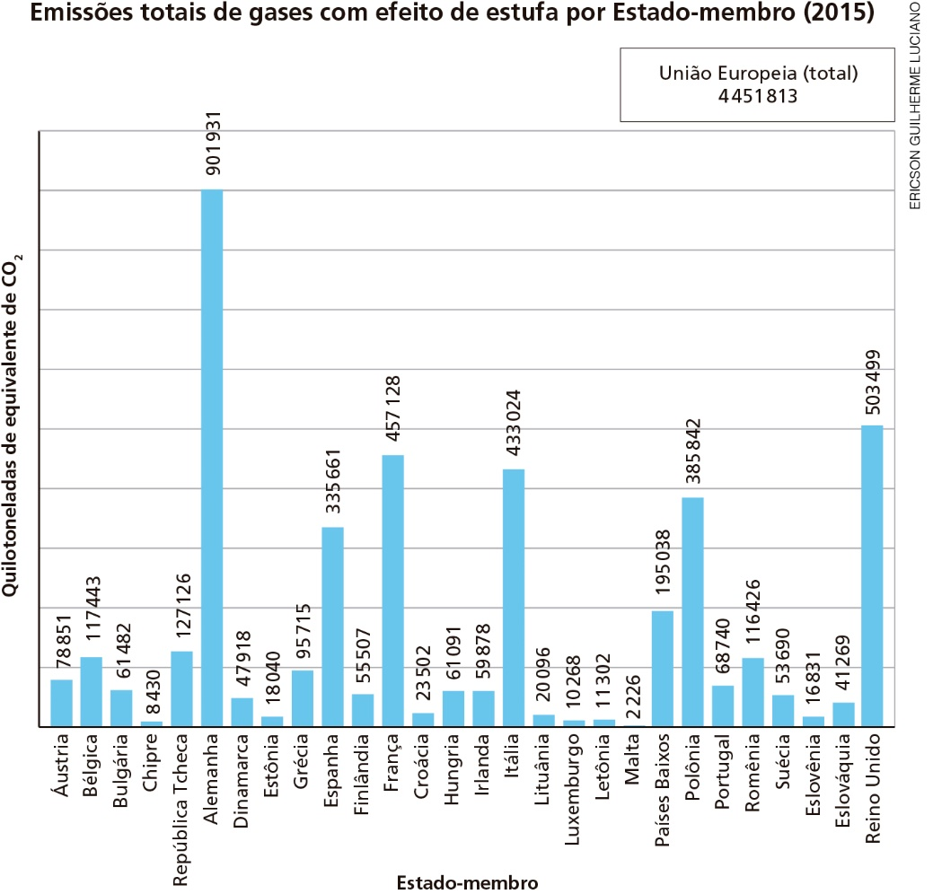

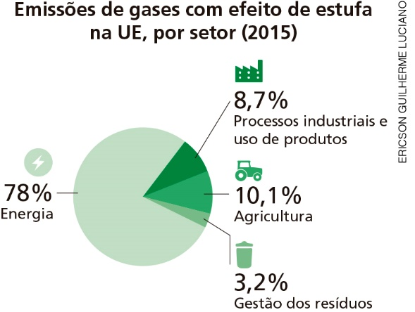
Fonte: PARLAMENTO EUROPEU. Disponível em: <http://www.europarl.europa.eu/news/pt/headlines/society/20180301STO98928/emissoes-de-gases-com-efeito-de-estufa-por-pais-e-setor-infografia>. Acesso em: 27 ago. 2108.

Descreva a situação da Europa no mapa acima mostrado, destacando países onde mais e menos o fenômeno mostrado no gráfico se manifesta.
_____________________________________________________________________________________
_____________________________________________________________________________________
_____________________________________________________________________________________
_____________________________________________________________________________________
_____________________________________________________________________________________
_____________________________________________________________________________________
_____________________________________________________________________________________
_____________________________________________________________________________________
_____________________________________________________________________________________
_____________________________________________________________________________________

Questão 7
Uma das faces do processo atual da globalização é a concentração dos habitantes em cidades, sobretudo nas grandes cidades, que, desse modo, têm sua expansão muitas vezes acelerada por acontecimentos que se dão longe delas. Leia com atenção o texto abaixo para responder à questão:
“Graças à sua configuração geográfica, a cidade, sobretudo a grande, aparece como diversidade socioespacial a comparar vantajosamente com a biodiversidade hoje tão prezada pelo movimento ecológico. Palco da atividade de todos os capitais e de todos os trabalhos ela pode atrair e acolher as multidões de pobres expulsos do campo e das cidades médias pela modernização da agricultura e dos serviços. E a presença dos pobres aumenta e enriquece a diversidade socioespacial, que tanto se manifesta pela produção de materialidade em bairros e sítios tão contrastantes, quanto pelas formas de trabalho e de vida.”
SANTOS, Milton. A natureza do espaço: Técnica e Tempo, Razão e Emoção. 44. ed.
São Paulo: Edusp, 2004. p. 323.

A partir do texto acima e de seus conhecimentos, é possível afirmar que:

a) O processo de urbanização em curso garantirá melhoras significativas na qualidade de vida da maior parte dos habitantes do planeta.
b) As grandes cidades, planejadas para serem sustentáveis, já apresentam maiores índices de biodiversidade que muitos biomas.
c) A ocupação heterogênea das grandes cidades por classes sociais distintas tem garantido diversificação de empregos e moradias e contribuído para a diminuição de desigualdades sociais.
d) A diversidade socioespacial das cidades contemporâneas é reflexo do processo de globalização que prioriza as liberdades individuais e garante qualidade de vida a todos os seus habitantes.
e) A grande saída de pessoas do campo para as cidades é fruto de mudanças nas relações de produções agropecuárias, sendo que as cidades não têm conseguido acolher com qualidade uma boa parte desse fluxo.

Questão 8
Leia com atenção o gráfico abaixo:

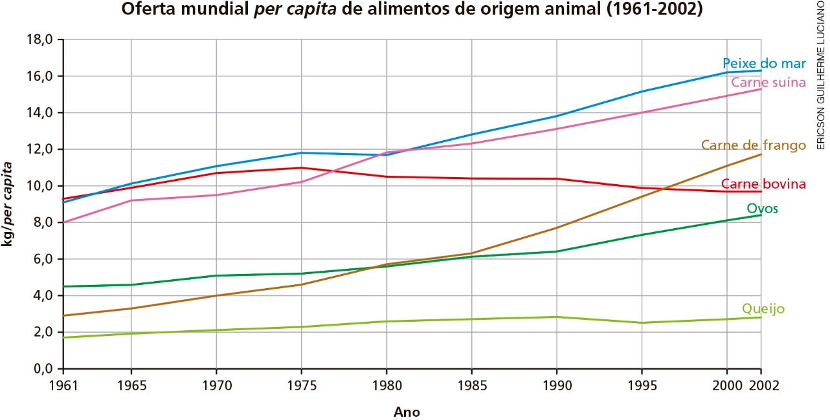
Fonte: EMBRAPA. Produção agrícola animal. Disponível em: <https://ainfo.cnptia.embrapa.br/digital/bitstream/item/160161/1/Producao-agricola-mundial.pdf>.
Acesso em: 20 out. 2018.

Descreva o gráfico e o interprete no contexto da atual sociedade urbano-industrial, considerando hábitos contemporâneos de alimentação.
_____________________________________________________________________________________
_____________________________________________________________________________________
_____________________________________________________________________________________
_____________________________________________________________________________________
_____________________________________________________________________________________
_____________________________________________________________________________________
_____________________________________________________________________________________

Questão 9
Observe com atenção a imagem a seguir:

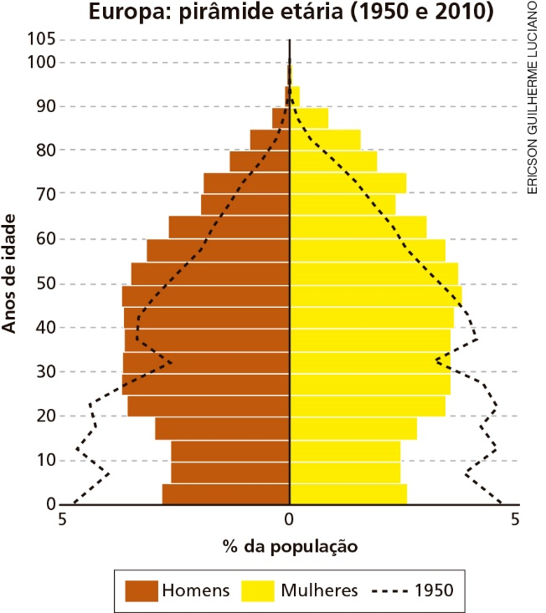
Fonte: IBGE. Disponível em: <https://atlasescolar.ibge.gov.br/images/atlas/mapas_mundo/mundo_piramides_etarias.pdf>.
Acesso em: 27 ago. 2018.

Compare a situação demográfica da Europa em 1950 e 2010 e identifique semelhanças e diferenças.
_____________________________________________________________________________________
_____________________________________________________________________________________
_____________________________________________________________________________________
_____________________________________________________________________________________
_____________________________________________________________________________________
_____________________________________________________________________________________
_____________________________________________________________________________________
_____________________________________________________________________________________
_____________________________________________________________________________________

Questão 10
Leia os dados abaixo.
Densidade demográfica da unidade territorial (habitante por quilômetro quadrado) – 2010
Brasil: 22,43 habitantes/km²
Municípios com maior e menor densidade demográfica
Posição | Município | Habitante/km²
1 | São João de Meriti (RJ) | 13.024,56
2 | Diadema (SP) | 12.519,1
3 | Taboão da Serra (SP) | 12.049,87
4 | Carapicuíba (SP) | 10.680,08
5 | Osasco (SP) | 10.411,79
6 | São Caetano do Sul (SP) | 9.708,79
7 | Olinda (PE) | 9.068,36
8 | Nilópolis (RJ) | 8.117,62
9 | Fortaleza (CE) | 7.786,52
10 | São Paulo (SP) | 7.387,69
5556 | Apuí (AM) | 0,33
5557 | Itamarati (AM) | 0,32
5558 | Santa Isabel do Rio Negro (AM) | 0,29
5559 | Rondolândia (MT) | 0,28
5560 | Jacareacanga (PA) | 0,26
5561 | Jutaí (AM) | 0,26
5562 | Mateiros (TO) | 0,23
5563 | Tapauá (AM) | 0,21
5564 | Barcelos (AM) | 0,21
5565 | Atalaia do Norte (AM) | 0,2
5566 | Japurá (AM) | 0,13
Fonte: IBGE. Sidra. Disponível em: <https://sidra.ibge.gov.br/tabela/1301#resultado>.
Acesso em: 23 out. 2018.

Que diferença existe entre a classificação demográfica de um país e de seus municípios? O que o dado por município melhor permite compreendermos quanto à densidade demográfica?
_____________________________________________________________________________________
_____________________________________________________________________________________
_____________________________________________________________________________________
_____________________________________________________________________________________
_____________________________________________________________________________________
_____________________________________________________________________________________

